**Linux安装lnmp**

**1.下载lnmp集成环境**

Wget -c --no-check-certificate **http://soft.vpser.net/lnmp/lnmp1.3-full.tar.gz && tar zxf lnmp1.3-full.tar.gz && cd lnmp1.3-full && ./install.sh** **lnmp**

注：下载网站https://lnmp.org/install.html

---------------------------------------------------------------------------------------------

注：在下载完之后可能会显示路径问题

我们需要手动执行安装

cd lnmp1.3-full 进入文件

执行 ./install.sh

----------------------------------------------------------------------------------------------

1.需要设置MySQL的root密码（不输入直接回车将会设置为root）如果输入有错误需要删除时，可以按住Ctrl再按Backspace键进行删除。输入后回车进入下一步，如下图所示：

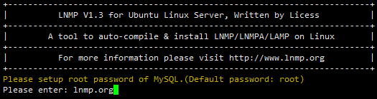

1. 询问是否需要启用MySQL InnoDB，InnoDB引擎默认为开启，一般建议开启，直接回车或输入 y ，如果确定确实不需要该引擎可以输入 n，输入完成，回车进入下一步  
   选择MySQL版本，目前提供了较多版本的MySQL和MariaDB，需要注意的是MySQL 5.6,5.7及MariaDB 10必须在1G以上内存的更高配置上才能选择：



1. 询问是否需要启用MySQL InnoDB，InnoDB引擎默认为开启，一般建议开启，直接回车或输入 y ，如果确定确实不需要该引擎可以输入 n，输入完成，回车进入下一步  
   选择MySQL版本，目前提供了较多版本的MySQL和MariaDB，需要注意的是MySQL 5.6,5.7及MariaDB 10必须在1G以上内存的更高配置上才能选择：

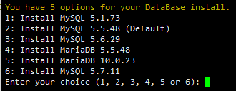

1. 输入对应MySQL或MariaDB版本前面的序号，回车进入下一步，选择PHP版本：  
   注意：选择PHP7等高版本时需要自行确认是否与自己的程序兼容。

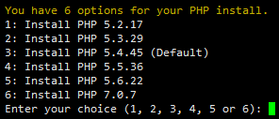

1. 输入要选择的PHP版本的序号，回车进入下一步，选择是否安装内存优化：

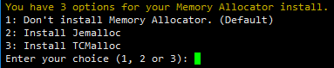

1. 可以选择不安装、Jemalloc或TCmalloc，输入对应序号回车，直接回车为默认为不安装。  
   如果是LNMPA或LAMP的话还会提示“Please enter Administrator Email Address:”，需要设置管理员邮箱，该邮箱会在报错时显示在错误页面上



1. 提示"Press any key to install...or Press Ctrl+c to cancel"后，按回车键确认开始安装。   
   LNMP脚本就会自动安装编译Nginx、MySQL、PHP、phpMyAdmin、Zend Optimizer这几个软件。
2. 如果显示Nginx: OK，MySQL: OK，PHP: OK

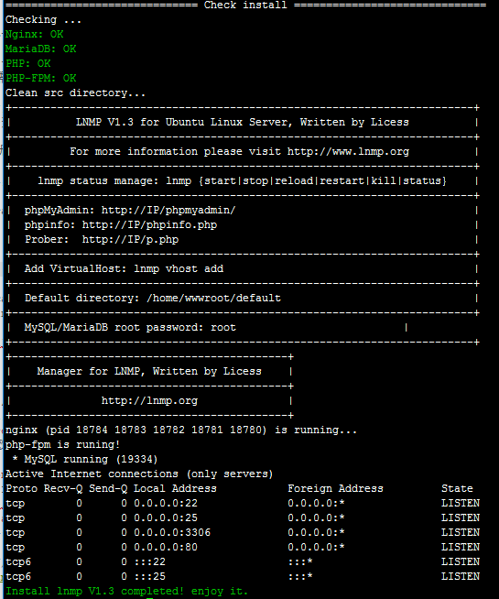

网页文件存放地址： home/wwwroot/default

修改vim配置路径： etc/ vimrc

访问数据库 mysql -uroot -p924256520

离开数据库 exit

**设置vim永久显示行数**

在vim配置文件中最后一行添加 set number

**设置vim主题**

在/usr/share/vim/vim74/colors 下创建一个新的文件，molokai.vim

然后将文件中的内容复制进去

在/etc/ vim vimrc 编辑这个文件

1. 添加
2. syntax enable
3. syntax on
4. set nu
5. set t_Co=256
6. set background=dark
7. colorscheme molokai

**修改网站根目录**

Vim /usr/lcoal/nginx/conf/nginx.conf